Załącznik nr 3 do uchwały nr LXII/1440/18
Rady Miejskiej Wrocławia
z dnia 13 września 2018 r.
Formularz poprawkowy projektu
Wrocławskiego Budżetu Obywatelskiego w roku 2023

Uwaga: Należy w każdym punkcie wskazać czy obejmuje go zmiana czy tez nie, natomiast wypełnić należy tylko punkty objęte zmianą.

1. Opis zmian w projekcie:
(Proszę opisać jakie zmiany zostają wprowadzone w projekcie)
Zmianie ulegają: nazwa projektu, lokalizacja projektu, zasięg odziaływania projektu, grupa beneficjentów projektu, szacunkowa liczba beneficjentów projektu, opis projektu, uzasadnienie projektu, szacunkowy koszt projektu. Dodatkowo załączone zostało zdjęcie kamer do projektu.

2. Informacje o projekcie
a) Numer projektu: 189

b) Nazwa projektu: (Zmiana w projekcie / Brak zmiany*)
(do 200 znaków ze spacjami)
Bezpieczne osiedla: Nadodrze, Oporów, Kuźniki, Żerniki, Jerzmanowo i jego okolice – nowe punkty monitoringu miejskiego
c) Lokalizacja projektu: (Zmiana w projekcie / Brak zmiany*)
(do projektu można załączyć szkic sytuacyjny lub zdjęcie terenu/obiektu, którego dotyczy projekt)

- adres:
- numer geodezyjny działki:
(na podstawie www.geoportal.wroclaw.pl)
- lokalizacja szczegółowa:
Osiedle Jerzmanowo-Jarnołtów-Strachowice-Osiniec, Osiedle Kuźniki, Osiedle Nadodrze, Osiedle Oporów, Osiedle Żerniki.
- Osiedla: Jerzmanowo-Jarnołtów-Strachowice-Osiniec, Kuźniki, Nadodrze, Oporów, Żerniki.

d) Zasięg oddziaływania projektu: (Zmiana w projekcie / Brak zmiany*)
(należy zaznaczyć jedno z dwóch pól)

- Projekt osiedlowy

X Projekt ponadosiedlowy

Uzasadnienie wyboru zasięgu oddziaływania efektów realizacji projektu:
(do 750 znaków ze spacjami)

3. Rodzaj projektu (Zmiana w projekcie / Brak zmiany*)
(należy zaznaczyć jedno z dwóch pól)

X Projekt inwestycyjny

- Projekt nieinwestycyjny

Proszę określić grupę beneficjentów projektu: Mieszkańcy osiedla Jerzmanowo-Jarnołtów-Strachowice-Osiniec, osiedla Kuźniki, osiedla Nadodrze, osiedla Oporów, osiedla Żerniki wraz z innymi osobami na tych osiedlach przebywającymi.
(do 200 znaków ze spacjami)
Proszę określić szacunkową liczbę beneficjentów projektu: 42 627
(do 200 znaków ze spacjami)

4. Elementy projektu (Zmiana w projekcie / Brak zmiany*)
(należy szczegółowo wypisać elementy składowe, co pozwoli na dokładną weryfikację projektu)

Element składowy | Liczba
1)
2)
3)
4)
5)
6)
7)
8)
9)
10)

5. Opis projektu (Zmiana w projekcie / Brak zmiany*)
(Proszę opisać zgłoszony projekt, do 750 znaków ze spacjami)

Projekt zakłada utworzenie około 20 nowych punktów monitoringu miejskiego na takich osiedlach jak Nadodrze, Oporów, Kuźniki, Żerniki, Jerzmanowo-Jarnołtów-Strachowice-Osiniec (4 na każdym osiedlu).

Utworzone one zostaną w szczególności w miejscach, w których lub w pobliżu których dochodzi często do przestępstw (np. kradzieży z włamaniem) albo wykroczeń (np. zaśmiecania miejsc publicznych).

Dokładna lokalizacja nowych punktów monitoringu miejskiego zostanie wskazana po przeprowadzeniu konsultacji na Facebookowych grupach ww. osiedli i po zapoznaniu się ze stanowiskiem Policji w zakresie lokalizacji miejsc, które należy objąć monitoringiem osiedlowym.

Monitoring miejski na osiedlach nie ma na celu naruszać czyjąś prywatność.

6. Uzasadnienie projektu (Zmiana w projekcie / Brak zmiany*)
(Proszę uzasadnić potrzeby realizacji projektu, cel realizacji projektu, itp. do. 750 znaków ze spacjami)

Co jakiś czas można dowiedzieć się o np.:
- próbie włamania się lub o dokonaniu włamania do czyjegoś domu albo mieszkania,
- uszkodzeniu komuś samochodu,
- pojawieniu się obraźliwych napisów,
- jakiejś bijatyce.

Nowe punkty monitoringu miejskiego pomogą w identyfikacji sprawców przestępstw (np. kradzieży z włamaniem) lub wykroczeń (np. zaśmiecania miejsc publicznych).

Nowe punkty monitoringu miejskiego zwiększą poczucie bezpieczeństwa nie tylko wśród mieszkańców danego osiedla, ale i także u innych osób. Pozwolą one zapobiec różnym niebezpiecznym zdarzeniom.

7. Szacunkowy koszt projektu⁾ (Zmiana w projekcie / Brak zmiany*)
(do 100 znaków)

Do 3 000 000 zł

8. Inne uwagi
(Proszę wpisać inne uwagi lub zmiany w projekcie, niezawarte w poprzednich punktach)

Proszę, aby pinezki na mapie zostały zamieszczone na następujących osiedlach: Jerzmanowo-Jarnołtów-Strachowice-Osiniec, Kuźniki, Nadodrze, Oporów, Żerniki.

Dodatkowo proszę o zamieszczenie wraz z projektem poniższego zdjęcia.

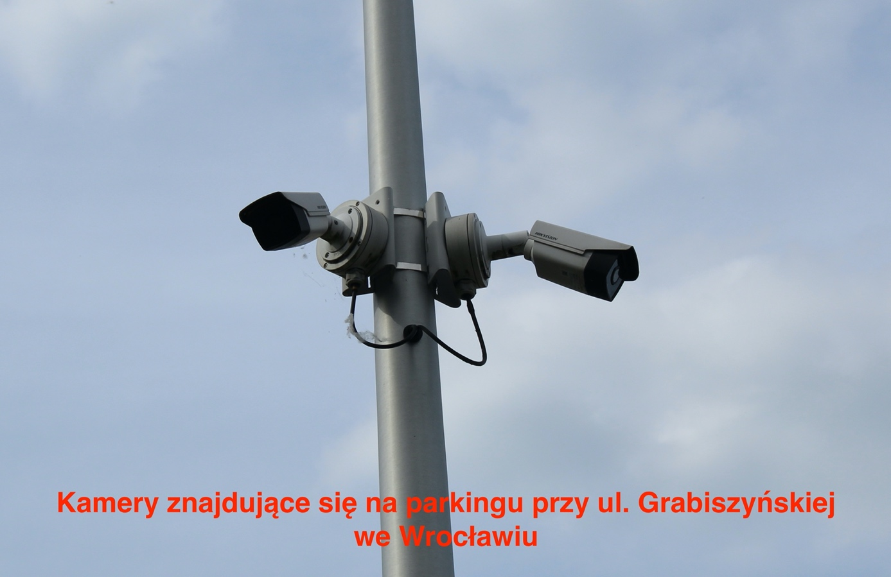

⁾ Do kosztów realizacji projektu wlicza się także wszelkie koszty nierozerwalnie związane z jego realizacją jak np. koszt dokumentacji, prac archeologicznych czy oczyszczenia saperskiego terenu

